Лекция №11

Виды термической обработки

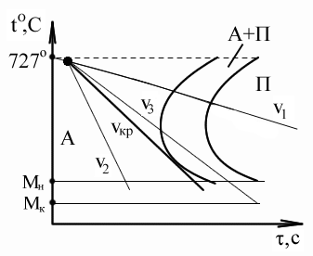
Закалка

Закалка – вид термической обработки, заключающийся в нагреве стали выше критической температуры (структура аустенит), выдержки при этой температуре и охлаждении со скоростью выше критической (структура мартенсит). Цель: повышение твердости и прочности стали.
Критическая скорость охлаждения – минимальная скорость охлаждения стали, при которой не происходит распада аустенита с образованием перлита (t = 727° C).
При охлаждении со скоростью v_{кр} кривая охлаждения касательна к линии начала распада А. При скорости v₁<v_{кр} – низкая скорость охлаждения – идет процесс распада А, закалки не происходит. При v₂>v_{кр} – происходит закалка с образованием мартенсита. При v₃<v_{кр} происходит неполная закалка, часть кристаллов А распадается, часть – превращается в мартенсит.

Выбор температуры нагрева стали под закалку.

В технологии термической обработки стали необходимо придерживаться определенных принципов:
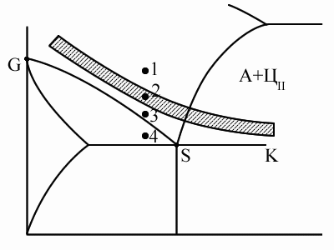
- доэвтектоидные стали обычно нагревают под закалку на 30 - 50°С выше критической точки Ас₃ - линия GS,
- заэвтектоидные - на 30 - 50°С выше точки Ас₁ - линия SK (727°С).
При нагреве выше указанных температур происходит рост аустенитного зерна, что в свою очередь приводит к образованию крупнопластинчатого мартенсита. Такая структура в стали является нежелательной, т.к. приводит к очень высокой хрупкости. Это браковочный признак и называется перегревом. Брак можно исправить, если произвести вторичную закалку с нормальной температурой.
Различные температуры закалки для доэвтектоидных и заэвтектоидных сталей обусловлено тем, что в доэвтектоидных сталях ниже линии GS в структуре присутствует феррит, и если производить закалку из этой области, то аустенит превратится в мартенсит, а феррит как был так и останется в структуре. Поскольку феррит мягкий, то он значительно понижает твердость закаленной стали. Исходя из этого, доэвтектоидные стали необходимо нагревать выше линии GS (т.е. выше точки Ас₃ ).
В заэвтектоидных сталях феррит отсутствует при нагреве выше линии PSK ( т.е. выше точки АС₁ ), поэтому нет необходимости данные стали нагревать выше ( выше линии SE ), т.к. в этой области присутствуют А и Ц. А - при охлаждении превращается в мартенсит и еще в структуре будет присутствовать твердая составляющая - цементит. Чтобы определить условия охлаждения при закалке стали, необходимо предварительно рассмотреть закономерности превращения аустенита в другие структуры при различных скоростях охлаждения. Представление об этом дает С - образная диаграмма.

Прокаливаемость

При закалке стали обычно стремятся получить в структуре стали мартенсит. Поэтому зная особенности структурообразования при охлаждении аустенита с разными скоростями, можно определить на С - образной диаграмме условия охлаждения стали для получения мартенситной структуры. Минимальная скорость охлаждения аустенита, при которой он охлаждается до точки Мн и затем превращается в мартенсит - это касательная к С - образной кривой. Такая скорость охлаждения называется критической. Таким образом, при закалке скорость охлаждения должна быть выше критической. Для обычных углеродистых сталей она составляет около 150°/сек.
Такая скорость достигается охлаждением в воде или в водных растворах солей.
Поскольку закалка на мартенсит происходит только при скорости охлаждения больше критической, то при достаточно большой толщине детали может оказаться, что скорость охлаждения в сердцевине будет меньше критической. В этом случае закалится на мартенсит только определенный поверхностный слой, а сердцевина будет незакаленной, с другой структурой и иными свойствами.
При закалке реальных деталей необходимо знать, когда возможна закалка насквозь, по всему сечению, или какой глубины будет закаленный слой. Критерием такой оценки является прокаливаемость стали, под которой понимают глубину закаленного слоя.

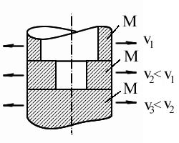

Для характеристики прокаливаемости стали очень часто используют в качестве параметра критический диаметр.
Критический диаметр - это максимальный диаметр цилиндрического прутка, который прокаливается насквозь в конкретной охлаждающей среде. Следовательно, для данной стали каждой закалочной среде соответствует свой критический диаметр. Очевидно, чем интенсивней охлаждает закалочная среда, тем больше величина критического диаметра. Также увеличивают D_{кр} некоторые добавки в сталь (хим. состав). Для обычных углеродистых сталей критический диаметр лежит в пределах 10 - 15 мм.

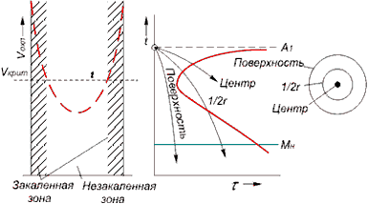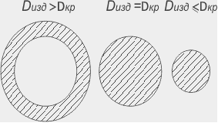
Наиболее удобный и простой метод определения прокаливаемости - метод торцевой закалки.
Торец образца в данном эксперименте охлаждается с максимальной скоростью, и она убывает по мере удаления от торца. Измерив после закалки твердость на поверхности по длине образца и представив полученные результаты графически, у глубоко прокаливающейся стали получим плавное снижение твердости, а у неглубоко прокаливающейся стали - резкое уменьшение твердости.

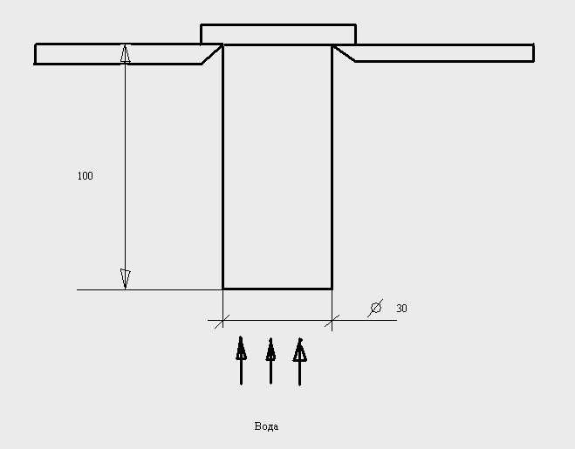
Согласно этим кривым можно определить, при какой скорости охлаждения при закалке, какая будет получаться твердость. Снижение скорости охлаждения ниже критической приводит к появлению в структуре образца некоторого количества троостита, что и вызывает снижение твердости. Однако 5 - 10% троостита в структуре не оказывает существенного влияния на твердость. При большем содержании троостита в структуре это снижение является значительным. Поэтому, за границу между закаленной и незакаленной зонами принимают так называемый полумартенситный слой. Его твердость равна 50 HRC.
Исходя из твердости находят скорость охлаждения, а затем по номограммам определяют прокаливаемость ( критический диаметр ) для сталей в различных охлаждающих средах.
Прокаливаемость необходимо учитывать при выборе стали, из которой будут изготавливаться термически упрочненные детали. При сквозной закалке свойства по сечению закаленной стали однородны. При несквозной закалке свойства закаленной стали изменяются от поверхности к центру. Поэтому для получения оптимальных механических свойств по всему сечению необходимо иметь сквозную прокаливаемость.

Способы закалки стали.

Прежде чем познакомиться со способами закалки мы рассмотрим как влияет закалка на внутренние напряжения.
Как мы выяснили ранее, закалка стали - это охлаждение стали со скоростью выше критической. При этом в изделии или образце, подвергаемом закалке, возникают внутренние напряжения. Внутренние напряжения бывают первого, второго и третьего рода. Как отмечалось ранее, наиболее опасными являются напряжения первого рода, т.к. только они вызывают коробление деталей и трещины. Напряжения первого рода зависят не только от внешних факторов - скорости охлаждения, размеров и формы детали, но и от свойств самого металла. Если металл обладает малой пластичностью, то возникающие внутренние напряжения не разряжаются пластической деформацией, и если напряжения по величине превзойдут значение предела прочности, то возникнут трещины.
Напряжения, которые сохранились в детали в результате охлаждения, называются остаточными напряжениями. Поэтому, в зависимости от состава стали, формы и размеров детали и требуемых в термически обработанной детали свойств, необходимо выбрать оптимальный способ закалки.
Чем сложнее форма детали, тем тщательнее следует выбирать условия охлаждения, потому что, чем сложнее деталь, чем больше различие в сечениях детали, тем большие внутренние напряжения возникают в ней при охлаждении.
Чем больше углерода содержится в стали, тем больше объемные изменения при превращении, тем тщательнее следует выбирать условия закалочного охлаждения для такой стали.
В практике термической обработки применяют несколько способов закалки:

- Закалка в одной среде.
- Закалка в двух средах.
- Ступенчатая закалка.
- Изотермическая закалка.

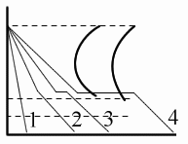

1. Закалка в одной среде - это наиболее простой способ. Нагретую под закалку до определенных температур деталь погружают в закалочную жидкость, где она остается до полного охлаждения. Однако при этом способе в детали возникают большие внутренние напряжения - это термические напряжения, возникающие при быстром охлаждении (I рода) и структурные напряжения, образующиеся за счет объемных изменений при мартенситном превращении (II рода). Эти напряжения могут привести к образованию трещин либо приводит к деформации детали. Поэтому для уменьшения недостатков закалки в одной среде были предложены другие способы закалки.
2. Закалка в двух средах - деталь охлаждают сначала в быстро охлаждающей среде, а затем в медленно охлаждающей. Обычно в первой среде охлаждение ведут в интервале температур 750 - 400°С, а затем переносят в другую среду, и в мартенситном интервале охлаждение происходит замедленно. Это приводит к уменьшению величины возникающих при закалке внутренних напряжений и опасности появления трещин. Обычно в воду, затем в масло.
3. Ступенчатая закалка - производится погружением нагретой детали в жидкую среду с температурой на 20 - 30°С выше точки Мн для данной стали. При этом обеспечивается быстрое охлаждение в верхней области температур и делается некоторая выдержка, во время которой выравнивается температура по сечению детали и уменьшаются термические напряжения. Затем деталь переносится в другую среду, где собственно и происходит закалка, при медленном охлаждении, т.е. превращение аустенита в мартенсит. В качестве жидкостей для ступенчатой закалки используют расплавы щелочей, селитры, легкоплавких металлов.
4. Изотермическая закалка - данный вид закалки существенно отличается от всех предыдущих. Так как при изотермической закалке деталь выдерживается в жидкой охлаждающей среде при температуре превращения аустенита в бейнит или тростит до полного распада аустенита. Во всех предыдущих случаях при закалке происходит образование мартенситной структуры. В результате изотермической закалки сталь обладает меньшей твердостью, чем при любых других способах, но обычно повышается вязкость, а также возникают минимальные напряжения, исключается образование трещин и значительно меньшие деформации.
5. Патентирование - применяется для получения высокопрочной канатной, пружинной и рояльной проволоки - один из наиболее старых способов изотермической закалки, разработанный ещё до того, как была определена сущность изотермического распада аустенита. Целью патентирования является подготовка структуры для последующего холодного волочения с большим суммарным обжатием. Требуемой структурой является мелкопластинчатая феррито-карбидная смесь - троостит или сорбит. После нагрева на 150 - 200°С выше Ас₃ производят быстрое охлаждение до температуры распада (обычно 450 - 550°С) и затем охлаждение на воздухе. Нагрев обычно ведут в печах сопротивления, а охлаждение и выдержку при температуре распада - в свинцовых ваннах, иногда используют соляные ванны.
6. Закалка с ковочного (прокатного) нагрева - эту закалку с температуры конца деформации осуществляют, прежде всего, для устранения повторного нагрева. Поскольку температура нагрева под деформацию выше обычных температур закалки, происходит большой рост аустенитного зерна. В результате деформации и перекристаллизации происходит измельчение зерна. Этот способ закалки применяют только для доэвтектоидной стали, которую после закалки подвергают высокому отпуску.

Поверхностная закалка.

Для некоторых типов деталей в соответствии с условиями их работы необходимо обеспечить высокую твердость и износостойкость поверхностных слоев, а сердцевина должна быть достаточно вязкой и пластичной. Это касается деталей, работающих в условиях износа с одновременным действием динамических нагрузок (например, шестерни). В таких случаях детали подвергают поверхностному упрочнению, которое заключается в поверхностной закалке. При поверхностной закалке до закалочных температур нагревается лишь поверхностный слой детали. При последующем охлаждении только в нем образуется мартенситная структура. Это достигается быстрым нагревом детали с поверхности, когда сердцевина не успевает прогреться.
При этом по сечению детали получаются три характерные зоны с разной структурой и свойствами.

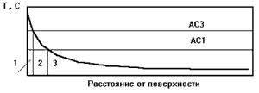

В первой зоне - после закалки получается мартенситная структура (и А_{ост.}) и максимальная твердость.
Во второй зоне - после закалки в структуре, кроме мартенсита, будет присутствовать и феррит. Следовательно, твердость будет ниже.
В третьей зоне - нагрев и охлаждение не приводят к каким-либо изменениям структуры, остается исходный перлит и феррит, твердость низкая, но достаточно высокие пластические свойства.
Быстрый нагрев осуществляется различными способами:
1. в расплавленных металлах
2. пламенем ацетилено - кислородной или газовой горелки
3. в электролитах
4. индукционная или высокочастотная закалка, которая получила наиболее широкое применение.
Сущность любого метода заключается в том, чтобы поверхностные слои детали быстро нагревать выше критических точек и создать резкий градиент температур по сечению, а затем резко охладить. Глубина закаленного слоя при этом способе упрочнения может быть в зависимости от необходимых условий эксплуатации от долей миллиметра до 3-5 мм.

